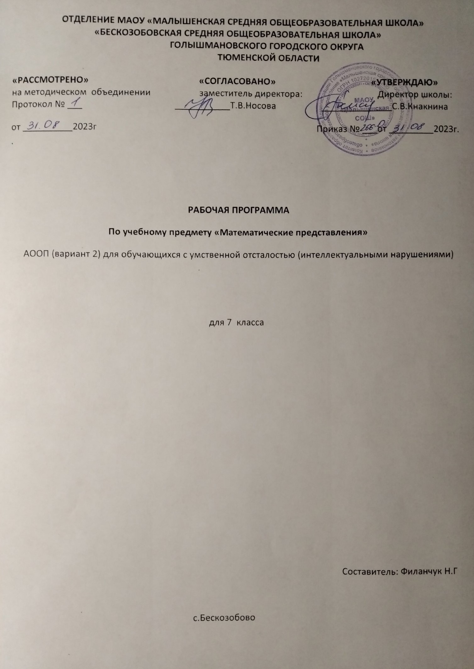

Пояснительная записка.
Рабочая программа по предмету «Математические представления» для 7 класса составлена на основе:
  - Адаптированной основной общеобразовательной программы образования обучающихся с умеренной, тяжелой и глубокой умственной отсталостью (интеллектуальными нарушениями), тяжелыми и множественными нарушениями развития (вариант II);
Главная цель – формирование элементарных математических представлений и умения применять их в повседневной жизни.
Задачи изучения предмета «Математические представления»:
- умение различать и сравнивать предметы по форме, величине; количественные, пространственные, временные представления;
- сформировать представления о количестве, числе, знакомство с цифрами, составом числа в доступных ребенку пределах, счет, решение простых арифметических задач с опорой на наглядность;
- умение ориентироваться в схеме тела, в пространстве и на плоскости;
- умение различать, сравнивать и преобразовывать множества один - много;
- умение различать части суток, соотносить действие с временными промежутками, составлять и прослеживать последовательность событий.

Общая характеристика учебного предмета.
Специфика обучения заключается в его тесной взаимосвязи со всеми учебными предметами. Знания, умения, навыки, приобретаемые ребенком в ходе освоения программного материала по математике, необходимы ему для ориентировки в окружающей действительности, т.е. во временных, количественных, пространственных отношениях, решении повседневных задач.
Структура и содержание программы построена с учетом особенностей познавательной деятельности обучающихся. Концентрическое расположение материала, когда одна и та же тема изучается несколько лет, создает условие для постепенного наращивания сведений по теме (поэтапность), для постоянного повторения и углубления пройденного и отработка необходимых умений.
Для достижения поставленных задач, используются следующие методы обучения:
- наглядные;
- словесные;
- практические.
Формы организации учебной деятельности:
- групповые;
- коллективные;
- индивидуальные.
Используемые средства обучения:
- вербальные;
- визуальные;
- технические.

Описание места учебного предмета.
Программа рассчитана на 68 часов в год (2 часа в неделю)

Личностные и предметные результаты. Личностные результаты.
№ | Критерии | Индикаторы
1 | Основы персональной идентичности, осознание принадлежности к определенному полу, осознания себя как «Я» | Идентифицирует по внешним признакам пол человека
2 | Социально-эмоционального участия в процессе общения и совместной  деятельности. | Стремится (проявляет активность, радость) к общению и совместной деятельности с взрослыми и сверстниками
3 | Формирование социально-ориентированного взгляда на окружающий мир в его органичном единстве и разнообразии природной и социальной частей | Умение обратиться к взрослому за помощью и сформулировать просьбу
4 | Формирование уважительного отношения к окружающим | Обращается уважительно к взрослым (интонация, называет по имени и отчеству) и к сверстникам в школе
5 | Овладение начальными навыками адаптации в динамично – изменяющемся и развивающемся мире. | Умение выстраивать  добропорядочные отношения в классе (группе)
6 | Освоение доступных социальных ролей (обучающегося, сына (дочери), пассажира, покупателя), развитие мотивов учебной  деятельности и формирования личностного смысла учения | Проявляет стойкий интерес к выполнению отдельных познавательных заданий
7 | Развитие самостоятельности и личной ответственности за свои поступки на основе представлений о нравственных нормах и общепринятых правилах | Умение выразить свои чувства (благодарность, сочувствие, намерение, просьбу и т.д.)
8 | Формирование эстетических потребностей, ценностей и чувств | Дисциплина
 |  | Трудолюбие

Предметные результаты.
 | Возможные результаты
Знать | - математический смысл выражений «столько же», «больше на», «меньше на»;  - плоские геометрические фигуры  - объемные геометрические фигуры  - прямой и обратный порядковый счет в пределах 20  - последовательность частей суток, дней недели, месяцев  - счет в прямом и обратном порядке  - меры стоимости  - меру массы (килограмм, грамм)  - меры времени  - меры длины  - меры емкости
Уметь | - различать и сравнивать предметы по форме, величине  - различать, сравнивать множества

- определять дни недели, части суток, времена года, соотносить действие с временными промежутками
- ориентироваться на плоскости и в пространстве
- определять порядок следования
- различать геометрические фигуры и строить их с помощью линейки
- строить отрезки, линии определенной длины, сравнивать их
- соотносить число с соответствующим количеством предметов, обозначать его цифрой
- прописывать цифры от 0 до 20
- выполнять сложение и вычитание чисел в пределах 20
- решать простые арифметические задачи
- уметь уменьшать и увеличивать число на несколько единиц

Содержание учебного предмета.
№ п/п | Название раздела | Содержание раздела | Количество часов
1 | Количественные представления | Написание цифр от 0 до 20. Сравнение множеств. Представление о числовой последовательности. Соотнесение числа, цифры и количества предметов в пределах  20. Решение примеров и задач на сложение и вычитание в пределах 20. Уменьшать и увеличивать число на несколько единиц. | 28 часов
2 | Представления о форме | Различение плоских и объемных геометрических фигур. Соотнесение геометрических фигур и форм. Соотнесение предмета с геометрической фигурой.  Различение прямых, кривых, ломаных линий. Построение прямых, ломаных линий. Построение и сравнение отрезков. Построение луча, угла. Измерение линейкой сторон плоских фигур. Построение геометрических фигур (квадрат, прямоугольник, треугольник) с помощью линейки. Составление композиций из  фигур. | 11 часов
3 | Представления о величине | Различение предметов по величине (тяжелый-легкий, длинный-короткий, высокий-низкий, широкий-узкий, глубокий-  мелкий, толстый-тонкий) | 15 часов
4 | Пространственные представления | Пространственные представления (вверху- внизу, справа-слева, за, перед, после, на, над, под, внутри-снаружи, в, рядом, около). Ориентировка на листе бумаги (по центру, с боку, верхний (нижний) левый (правый) угол). Определение порядка следования (первый, последний, крайний, после,  следом, следующий за). | 6 часов
5 | Временные представления | Составление последовательности событий. Соотнесение времени с началом и концом деятельности. Времена года, различение их по месяцам, последовательность месяцев.  Дни недели. Последовательность дней  недели. Временные представления (быстро- медленно, давно-недавно). Измерение времени в часах и минутах. | 8 часов
Итого |  |  | 68 часов

- Тематическое планирование с определением основных видов учебной деятельности.
№  п/п | Название раздела | Основные виды учебной деятельности
1 | Количественные представления | Слушание объяснений учителя, выполнение заданий по разграничению понятий, наблюдение за  демонстрациями учителя, работа с раздаточным материалом, самостоятельная работа с учебником, решение текстовых количественных и качественных задач, измерение величин
2 | Представления о форме | Слушание объяснений учителя, выполнение заданий по разграничению понятий, наблюдение за  демонстрациями учителя, работа с раздаточным материалом, самостоятельная работа с учебником,  решение текстовых количественных и качественных задач, измерение величин
3 | Представления о величине | Слушание объяснений учителя, выполнение заданий по разграничению понятий, наблюдение за  демонстрациями учителя, работа с раздаточным материалом, самостоятельная работа с учебником, решение текстовых количественных и качественных задач, измерение величин
4 | Пространственные представления | Слушание объяснений учителя, выполнение заданий по разграничению понятий, наблюдение за  демонстрациями учителя, работа с раздаточным материалом, самостоятельная работа с учебником,  решение текстовых количественных и качественных задач, измерение величин
5 | Временные представления | Слушание объяснений учителя, выполнение заданий по разграничению понятий, наблюдение за  демонстрациями учителя, работа с раздаточным материалом, самостоятельная работа с учебником, решение текстовых количественных и качественных задач, измерение величин

Календарно-тематическое планирование.
№ п/п | № урока в разделе | Тема урока | Дата
Раздел. Количественные представления
1 | 1 | Числа 0-10
2 | 2 | Числовой ряд от 0-10, от 10-0
3 | 3 | Состав числа 1-5
4 | 4 | Состав числа 5-10
5 | 5 | Сравнение чисел
6 | 6 | Примеры в пределах первого десятка
7 | 7 | Задачи на сложение в пределах первого десятка
8 | 8 | Задачи на вычитание в пределах первого десятка
Раздел. Пространственные представления
9 | 1 | Пространственные представления: вверху-внизу, выше-ниже, верхний-нижний
10 | 2 | Ориентировка в пространстве: на, над, под
11 | 3 | Ориентировка в пространстве: внутри-снаружи, в, рядом, около
12 | 4 | Ориентировка в пространстве: далеко-близко, дальше- ближе, к, от
13 | 5 | Определение порядка следования: впереди-сзади, перед, за
14 | 6 | Определение порядка следования: первый, последний, крайний, после, следом, следующий за
Раздел. Временные представления
15 | 1 | Месяцы. Времена года
16 | 2 | Дни недели
17 | 3 | Временные представления: сегодня, завтра, вчера
18 | 4 | Временные представления: завтра – послезавтра, вчера  – позавчера, на следующий день
19 | 5 | Понятия: быстро – медленно, давно-недавно,
20 | 6 | Меры времени – час, минута, секунда
21 | 7 | Циферблат
22 | 8 | Измерение времени
Раздел. Количественные представления
23 | 1 | Числа 11-15
24 | 2 | Числовой ряд в пределах 15
25 | 3 | Сравнение чисел
26 | 4 | Увеличение числа на 1-2 единицы
27 | 5 | Уменьшение числа на 1-2 единицы
28 | 6 | Задачи в пределах числа 15
Раздел. Представления о форме
29 | 1 | Плоские геометрические фигуры
30 | 2 | Объемные геометрические фигуры
31 | 3 | Обобщающий урок по теме: «Геометрические фигуры»
Раздел. Представления о величине
32 | 1 | Понятия: длинный-короткий, высокий-низкий, широкий-узкий

33 | 2 | Понятия: одинаковые, равные по величине
34 | 3 | Мера длины - сантиметр
35 | 4 | Построение отрезков
36 | 5 | Сравнение отрезков по длине
37 | 6 | Меры стоимости
38 | 7 | Монеты 1, 2, 5, 10 рублей
39 | 8 | Мера массы – килограмм
40 | 9 | Мера массы – грамм
41 | 10 | Мера емкости – литр
42 | 11 | Сравнение объемов жидкостей, сыпучих веществ
Раздел. Количественные представления
43 | 1 | Числа 15-20
44 | 2 | Числовой ряд от 0-20, 20-0
45 | 3 | Сравнение чисел
46 | 4 | Увеличение числа на 1-2 единицы
47 | 5 | Уменьшение числа на 1-2 единицы
48 | 6 | Задачи в пределах числа 20
Раздел. Представления о величине
49 | 1 | Понятия: тяжелый – легкий
50 | 2 | Понятия: толстый-тонкий
51 | 3 | Понятия: глубокий -мелкий
52 | 4 | Понятия: много-мало, несколько, ни одного
Раздел. Представление о форме
53 | 1 | Точка. Отрезок. Виды линий
54 | 2 | Луч
55 | 3 | Мера длины - сантиметр
56 | 4 | Построение отрезков
57 | 5 | Сравнение отрезков
58 | 6 | Угол
59 | 7 | Построение геометрических фигур
60 | 8 | Составление композиций из фигур
Раздел. Количественные представления
61 | 1 | Примеры на сложение
62 | 2 | Увеличение числа на несколько единиц
63 | 3 | Сложение без перехода через десяток
64 | 4 | Сложение двузначного числа с однозначным числом
65 | 5 | Примеры на вычитание
66 | 6 | Уменьшение числа на несколько единиц
67 | 7 | Вычитание без перехода через десяток
68 | 8 | Вычитание однозначного числа из двузначного числа

